1.北京中瑞祥数控多功能消解仪 型号：ZRX-29238
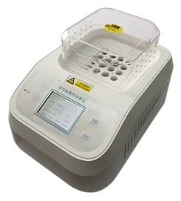

一、ZRX-29238仪器简介
本仪器能实现各种水样的COD、总磷、总氮及总铬等需要加热过程的化学分析消解功能。可同时放置16/20/25/36个φ16mm的反应管，根据设定的消解温度和消解时间自动控温。

二、ZRX-29238仪器特点：
1、升温速度快，只需15min可升至设定温度。
2、控温精度高。
3、具有多点无误差校准，实现设定点的零误差测量,完全消除了市场上常见消解器由于温度传感器非线性而带来的误差。
4、采用有效的隔热措施，减少了能耗。
5、具有定时提醒，可设定消解后自动关机功能
6、中英显示，彩色触摸屏
7、仪器具有二次保护功能，当消解仪温度超过200度时，仪器会自己切断电源，以保证消解过程的安全性
8、标配的消解管采用进口玻璃，在骤冷骤热状态下，
具有不爆管特点

ZRX-29238主要技术指标：
1、设置温度 常温～200℃
2、控温精度 ±0.5℃
3、消解时间 1～9999分钟
4、定时精度：0.1秒/小时
5、显示器 3.5吋彩色触摸屏，分辨率为320x240，
中英文显示
6、自动关机：可设定
7、消解个数：16/20/25/36个
8、电源 AC220V±10%，50Hz，功率500W（最大）
9、外形尺寸 355mm×260mm×135mm（不含防护罩）

